成员8·数据库与接口构件设计初稿
成员8 · B组 · 第10周 · 2026-11-11
供全组统一材料汇编；设计提案待联合确认。

数据库构件设计初稿
成员8/B组；2026-11-11；版本0.1，供第10周评审。输入为成员8原接口约束、四份SPEC和统一分析类模型。本轮采用PostgreSQL作为论证候选，不代表项目已选择产品或版本；物理字段也不自动成为公共接口字段。

1 职责分区与数据主权
分区 | 候选表 | 主责和边界
认证 | app_account、app_role、account_role、app_session | 账号与学者分离；角色是资格；会话可撤销。服务只保存验证值/令牌摘要，禁止明文密码或令牌入库。
学术实体 | scholar、institution、scholar_institution、academic_field、achievement及参与/机构/领域关联、scholar_field | 规范ID不透明，姓名不唯一；四类成果由work_type判别，类型专属表后续按真实字段扩展。
来源追溯 | source_record、collection_task、processing_run、source_observation、update_record | 成员2/7决定任务/尝试/停止重试语义；这里提供存储衔接候选，不用认领三态覆盖任务状态。
门户与认领 | scholar_portal、portal_display、evidence_reference、claim_request、claim_evidence、review_decision、portal_grant | 申请、私有证明、有效决定和授权独立，公开展示不拥有全局成果。
治理与一致性 | audit_record、governance_request、outbox_event、idempotency_record、publication_generation、public_gate | 审计最小化；共享字段进入治理；业务写入与外发事件同事务；公开读依权威栅栏。
全部31表、197个字段的类型、可空性、定义及语义见data-dictionary.csv，与DDL由同一结构数据生成。此处只列关键设计，避免手抄字段造成偏差。ID使用varchar候选，不要求客户端提供UUID；年份未知是NULL，空数组表示已知无关联，0只表示已知数值零。时间使用带时区时间戳，API序列化规则另由公共契约确认。
成果参与关系以(work_id, scholar_id)表示同一规范参与者，role_description保存有依据的角色集合说明；一个人兼具多角色不因此计为多位作者。来源细分角色证据仍留在原始观测，不能为未知参与者编造学者。机构关系取成果发生时证据，不能把当前任职追溯套用到旧成果。论文、专利、项目、获奖的参与角色不全部称“论文作者”。
接口存储映射：Portal的biography对应scholar_portal.intro，interests保存授权内个人兴趣数组；个人兴趣不自动成为规范领域。Scholar.field_ids从同代scholar_field有来源分类导出。Work.doi对应achievement.doi，冲突DOI交治理，不直接覆盖既有来源事实。Governance的version对应governance_request.version。上述均为B组候选，不据此发布公共字段。

2 数据库能保证什么
不变量 | 候选约束 | 限制与补足
同人同门户至多一个待审 | claim_request(applicant_id,portal_id)上WHERE status='PENDING'的唯一部分索引 | 创建仍需校验会话、目标占用、有效材料；索引冲突转可理解冲突。
同门户同时至多一有效授权 | portal_grant(portal_id)上WHERE active的唯一部分索引 | 并发竞争由数据库拒绝第二条；不能据此自动驳回另一申请。
一申请至多一次有效决定 | review_decision主键为claim_id | 待审到终态只能条件更新一次，终态不可改仍需服务事务/受控写权限。
审核不得自审 | 审核行冗余applicant_id并复合外键回申请；CHECK reviewer_id<>applicant_id | 管理员当前角色、职责范围和会话资格仍由服务复核。
材料确属申请人 | claim_evidence复合外键分别约束申请人和材料owner | 至少一项有效材料、存储对象可用性和证明充分性不能只靠外键。
展示门户和参与关系属同一学者 | portal_display冗余scholar_id，分别复合外键回门户/参与关系 | 隐藏展示不删除规范参与、全局成果和来源；默认展示可派生。
授权目标与申请相符 | grant(source_claim_id,account_id,portal_id)复合外键回申请 | 必须同时确认申请已通过；外键本身不证明APPROVED。
PostgreSQL的部分唯一索引可约束满足谓词的行，适合“当前有效/当前待审”而保留历史；谓词只涉及本表，不能用它检查另表的证明有效性或审核角色。官方部分索引说明 (https://www.postgresql.org/docs/current/indexes-partial.html)
数据库与字典共有197字段；租约及快照边界为本轮自检后补齐的设计。没有在本稿写触发器或业务存储过程。前序申请必须为本人同门户的REJECTED，分类树不得形成多节点环，公开成果须有有效来源，PENDING不得有有效授权，APPROVED必须有有效决定与对应授权；JSONB数组类型/元素白名单也需后续schema校验；当前JSONB类型不自动证明它必为合法兴趣或别名数组。这些跨行/跨表不变量需后续受控事务或经批准约束设计，不能宣称当前DDL已全部强制。

3 关键事务与锁定顺序
提交认领：验证当前会话→锁定目标门户并重检占用→核验本人有效材料及待审唯一→在同一事务保存PENDING、材料关系、幂等结果和审计。幂等键按(account_id, operation_code, request_key)隔离；同键不同参数摘要冲突，同键同参数重放仍要求当前读取资格。过期清理期限待批准，幂等表到期不削弱待审/有效授权唯一约束。
审核：服务统一按“门户→申请→材料引用”的顺序锁行，重检角色回避、PENDING和expected_version。通过时条件更新申请并写有效决定、授权、审计、通知outbox及幂等结果；驳回不授权。任一步失败整笔回滚，不能把其他事务已成功的终态写回PENDING。通过前证据失效时拒绝通过并保持原状态；管理员可另作有理由驳回。事务和行锁是候选机制，数据库外对象可用性还需独立策略。事务原子性 (https://www.postgresql.org/docs/current/tutorial-transactions.html)、行锁规则 (https://www.postgresql.org/docs/current/explicit-locking.html)
维护：每次写入复核当前门户授权和版本。个人说明/展示关联可在白名单内修改；共享题名、DOI、规范归属等创建governance_request。采集更新与人工修正冲突进入治理，不静默覆盖。业务变更与最小审计、outbox同事务，通知/索引失败不回滚已提交决定。outbox领取采用短事务FOR UPDATE SKIP LOCKED并写lease_owner/lease_until/lease_token，随后提交再对外投递；租约到期可重新领取，ack/重试更新必须条件匹配lease_token，旧工作者不能确认新租约。published_at只表示destination端逐项成功确认，不代表公开代次已发布。任何业务写入口不得绕过这些事务路径直接任意改表。
证明上传202仅表示已接收并进入校验，validation_state映射接口opaque processing_state；valid仅由经批准的校验通过状态派生，候选内部VALID时为true，排队/失败均为false。failure_reason只存脱敏失败分类。临时私有对象先绑定当前账号；对象已写但元数据/排队失败时记录可追踪补偿清理意图，不暴露给公开路径；校验未通过不得用于认领。清理周期与材料限制须批准，当前没有收取真实证明。

4 数据、发布与百万级规划
source_record表示单成果粒度当前映射；复合输入先由成员2/7拆为有来源依据的观测。processing_run是尝试，source_observation保存哈希/规则版本/原始对象引用，update_record连接规范成果前后版本。首次启动无gate行或未配置有效代次时失败关闭，不把缺行当READY。公开统计按work_id去重，不按来源行、参与关联或展示选择计数。真实输入质量、规则版本和停止恢复须由成员2/7补齐。
普通新增或公开字段更新可保留上一已发布快照并声明data_version。公开资格收缩必须在业务事务内推进public_gate.epoch并置BLOCKED；它不是认领业务状态。新代次绑定source_snapshot_ref与boundary_watermark，来自DB一致性快照或有边界的不可变导出，不能逐行读取不同时间的latest冒称同一版本；再建立完整合法集合，验证ID集合/数量、错误数及统计口径后，在相同epoch条件下切换active_generation_id并READY。DDL只定义记录结构，无法代替完整集合验证和栅栏读协议；代次VALIDATED不自动证明它已激活。READY还必须满足active代次status=VALIDATED且policy_epoch=gate.epoch；这些跨行关系由受控事务检查，DDL中的READY非空检查不能代替它。
百万级规划先记录：规范成果数N、参与关系平均数a、机构/领域关联数i/f、来源平均数s，则主要行规模约为N(1+a+i+f+s)，另计观测历史、审计和索引副本。单字段宽度、长摘要分布、索引膨胀和副本数须用样本实测后测算，不由N推导虚假的容量或P95。首轮不先行分库分片；先验证索引选择性、批次大小、事务时长和恢复开销，技术升级由共同评审决定。
DDL包含15个显式索引，另有PK/UNIQUE隐式支撑：待审队列、申请人历史、学者成果、成果类型年份、机构/领域过滤、outbox待投递、更新追溯、来源观察、审计目标及会话检索。外键列索引按实际查询补齐；不能把“有索引”当成性能已达标。分区、索引在线建立、归档和清理必须有实测与独立迁移/回滚方案。

5 待决与验证入口
成员1/6与3/8需确认数据库产品/部署版本、门户与授权生命周期、公开栅栏可用性权衡、证明标准/保留期、会话策略和幂等保留期；成员2/7确认数据侧表、任务状态和观测粒度。批准后才将候选schema拆成唯一编号迁移，检查外键孤儿、既有重复待审/授权和回填来源，验证后上线；回滚先停新写、保留备份与事件，不能简单删除历史表。
需要实际数据库上的并发/回滚/权限/异常测试：同门户竞争、同申请竞争、他人材料、自审、材料失效、旧版本、事务中故障、重复事件、乱序事件、出库后崩溃、私有化期间total/统计及跨页恢复。当前仅生成设计、字典与DDL文本，尚未建库、执行迁移或完成这些运行验证。

ES索引与缓存设计初稿
成员8/B组候选；2026-11-11。输入是SPEC-M8-SEARCH、统计SPEC及已复核统一分析。索引JSON可供评审，尚未提交到ES，也未批准产品部署版本或新的公共分页协议。

1 字段与投影边界
elasticsearch-mapping.json使用dynamic=strict，未知字段应拒绝，避免证明、会话或意外来源字段被自动收进公开索引。官方dynamic说明 (https://www.elastic.co/docs/manage-data/data-store/mapping/dynamic-field-mapping)
字段组 | 候选映射 | 含义
work_id、work_type、scholar_ids、institution_ids、field_ids、source_refs、doi | keyword | 规范ID与分类过滤、排序/聚合；姓名不作唯一标识。
title | text，内置standard分析器 | 可选探索字段，不能直接当既有中文连续子串及排序契约的实现。
title_norm、keywords_norm、abstract_norm | wildcard | 应用层先做NFKC、空白规范化和拉丁大小写统一；保存完整规范化值/数组，作为原基线子串候选匹配字段。
title_exact | keyword | 仅保存规范化后长度≤200的题名；B候选增加q/name归一化后再次校验≤200（原始输入也受限），不把原始maxLength自动当作归一化后长度；在此条件下合法q最长200，长题名不可能全文相等，不因截断伪造精确命中。
year、aggregate_version、policy_epoch | integer / long | 年份未知不填0；版本防旧事件覆盖。
generation_id、updated_at、simulated | keyword / date / boolean | 返回/审计版本依据，来源与模拟标记可解释。
keyword适合结构化过滤与聚合，text会分析文本；wildcard可做字符模式匹配，但更适合特定高基数字段，本稿为保留课程子串语义提出候选，不声称它必然更省资源。长摘要的存储、索引成本需实测；不使用尚未安装的中文插件。字段类型 (https://www.elastic.co/docs/reference/elasticsearch/mapping-reference/field-data-types)、keyword/wildcard (https://www.elastic.co/docs/reference/elasticsearch/mapping-reference/keyword)、text (https://www.elastic.co/docs/reference/elasticsearch/mapping-reference/text)

2 原排序语义怎样落地
应用先去重查询token；不同token之间AND，每token可在题名、关键词、摘要任一字段命中。对每token/字段构造一次常量权重条件，分别贡献5/3/1；同token重复出现或同字段数组重复不重复计分。用户输入的*、?、反斜线必须按字面转义后再构造子串模式，不能直接透传query_string或脚本。
最终排序元组为：(题名与完整q相等标志降序，加权命中分降序，年份降序且NULL最后，work_id码点序升序)。全文相等标志不能用一个随意的大boost代替；候选实现可显式计算排序键或经审核的受限脚本。空q不奖励相等，年份排序不使用相关性。学者检索另外使用姓名/别名及机构领域过滤，不把作者姓名混到成果题名搜索，也不对学者提供年份排序。映射附件只覆盖公开成果投影，学者field_ids来自有证据的scholar_field关系，biography对应门户intro，interests只作个人兴趣展示。本周学者查询候选从同代不可变DB只读导出查询，按generation_id隔离，同样受gate校验，禁止直接以会变化的latest学者表混入已发布快照；字典不额外假装已实现该导出。后续如另建学者ES索引，须和成果具体索引绑定为一组发布代次后共同激活。
ES默认评分和standard分词不会自动满足这套规则。BM25、中文分词和相似词如被采用，必须另作算法变更比较、更新SPEC及夹具后共同批准。原样例q=graph应仍为W01→W02→W03，即使W02加权8高于W01的5，W01完整相等仍排第一。

3 合法全集、版本和分页
公开索引代次应只包含该代次合法规范成果，按work_id唯一；total必须精确统计完整合法集合，统计聚合用同一generation/data_version。仅删除当前页私有项，或默认总数上界都不满足原需求。ES若发生超时、失败分片或无法证明当前策略有效，不把部分结果当完整成功。
每次检索、详情、门户、统计和缓存命中前读取DB public_gate；BLOCKED、epoch不符或无法读取时失败关闭。公开资格收缩在权威DB同事务置BLOCKED/epoch++，异步修复后验证完整集合，条件更新READY与active_generation。响应最终物化与授权决策期间持有gate共享锁，与收缩事务互斥，再次核验epoch/状态；不在全量建索引期间持锁。旧代次、旧PIT和缓存都不能绕过新权限。本方案代价是收缩期间全局公开查询不可用，后续可细化分区栅栏，但不能未经设计回退“只过滤一页”。协议的读/写互斥和响应线性化边界由架构供稿统一说明，不能把一次读版本当成数据库外永久授权。
PIT保存ES数据视图，不保存未来公开资格。每次翻页仍检验gate。百万规模不等于把page/page_size直接映射为任意深度from/size；ES默认深翻页存在10,000结果窗口限制，候选内部采用PIT+search_after，并用work_id稳定打破并列。若对外仍保留页码契约，需要受控会话记录游标/按序回放，或针对深页给明确已批准限制；不得悄悄把page改成cursor。PIT失效或epoch变化应返回可理解失效，保留条件从第一页重查。官方分页/PIT说明 (https://www.elastic.co/docs/reference/elasticsearch/rest-apis/paginate-search-results)

4 外发、重建与缓存
业务权威变更与outbox_event同事务；发布器以至少一次投递，逐项检查目标结果后记published_at。重试用稳定event_id，按aggregate_id/aggregate_version拒绝旧覆盖；逐事件租约本身不保证同一聚合的投递顺序，后续须按聚合序列化，或以完整投影及条件版本写拒绝旧事件。已被高版本覆盖的旧事件经核验后确认/记录为已替代，不无限重试旧写；批量请求整体返回成功不代表每个item成功。outbox只更新未发布的构建代或准备下一代，绝不原地修改已发布不可变具体索引。租约领取与ack按lease_token防旧工作者误确认；published_at只代表目标确认，公开发布另看generation/gate。重建读取绑定source_snapshot_ref/boundary_watermark的一致性导出并接续水位后，对照完整公开ID集合、计数和统计口径，再在未变化epoch上发布新代次。alias只方便路由，不是跨数据库与ES的原子提交保证。
缓存对象 | 候选键 | 失效及安全规则
公开检索/统计 | generation_id、policy_epoch、规范条件、排序、分页/游标摘要、算法版本 | 命中前仍核验当前gate；epoch变化立即拒绝旧值。TTL只作容量回收，不承担撤下权限保证。
分类树 | 分类体系版本、展示语言 | 已批准分类变更后换版本；不得从来源任意增加公共领域。
机构排行榜 | 公开generation、过滤条件、统计规则版本 | 同机构内成果去重；跨机构可交叉；分母及unknown随结果一起缓存。
门户展示 | 门户版本、generation、policy_epoch | 个人隐藏更新后换门户版本；公开资格收缩仍服从gate。
私有材料/会话 | 不进入公共结果缓存 | 需要独立私有访问与撤销规则；禁止证明正文混入公共缓存。
候选缓存先用进程内有界缓存满足正确性，是否引入Redis由组长/架构评审决定；TTL、容量、命中率目标、集群节点和副本数量都待样本与压测，不能填虚构实测数字。缓存失效依赖不可用时明确降级到权威可核验查询，权威不可读则失败关闭。
第10周验证入口：mapping JSON语法/字段白名单、基线夹具期望、未知年份/空分母、分页并列、长题名、通配符字面、并发私有化与旧PIT、失败分片、批量item失败及缓存跨epoch。当前仅有设计附件；ES建索引、百万条导入、性能和负向运行验证均待后续实现。

成员8 · 接口设计说明（第10周评审稿）
2026-11-11，版本0.1。适用B组数据库、检索与后端供稿，进入唯一构件设计报告。全部URI、字段和HTTP映射为本次设计候选；不改写已归档SRS、旧SPEC或其他成员材料。百万规范公开成果是10月27日统一分析采用的规划目标；旧一万记录属于待同步历史，不宣称数据或性能已达标。

1 操作边界与输入输出
操作组 | 输入与职责 | 输出与边界
会话 | 匿名/当前会话查询，登录，退出 | 当前主体、角色、CSRF令牌；会话凭据只在HttpOnly cookie，不在正文/URL/日志回显
公开发现 | 成果/学者检索、详情、门户及四类分页 | 仅公开规范ID、来源、模拟标记、合法total及数据版本；同名不合并
认领 | scholar_id、本人有效材料引用、幂等键；管理员决定和预期版本 | 私有申请ID/三态/版本；只有本人或职责内管理员可读材料
维护治理 | 当前门户授权、字段白名单、预期版本 | 个人字段或展示选择的权威保存结果；共享成果字段另建治理请求
统计 | 类型/年/机构/领域范围及分析维度 | 类型分布、机构排名、领域分布、专家合作、年度热点；口径、分母、未知数、版本
采集协同 | 已批准来源配置ID、类型、版本及STOP/RETRY意图 | 202受理及Location状态查询；任务生命周期与B组新任务策略交成员7确认
具体路径与Schema见openapi.json；完整操作列表与权限、错误、旧AC关联见映射表。公开对象不嵌入账号、申请人、证明正文、私有联系方式或证明引用。私有Claim/Evidence类型只供受控端点使用。
对象字段采用additionalProperties:false；未知查询参数也须由服务端拒绝。ID是不透明非空字符串，不按姓名或数字猜测身份；年与未知值区分，时间带时区。数组多选同维度OR、跨维度AND。起年大于止年、非法类型、页码和排序拒绝。biography/interests和纠错字段至少一项由Schema及业务校验共同约束，不允许空更新。

2 候选会话与资源授权
本稿评估服务端会话+HttpOnly/Secure cookie，便于即时撤销与集中核验；不是已批准JWT/OAuth选择。GET /auth/session在匿名时返回authenticated=false并建立CSRF上下文；登录前也核验Origin和绑定的X-CSRF-Token，登录成功轮换会话标识。写操作同样进行Origin、CSRF令牌和服务端授权校验。HttpOnly仅限制脚本访问cookie，不能独立承担CSRF防护；SameSite为补充候选策略，期限数值未冻结。退出须服务端撤销，不能只删浏览器cookie。私有/会话响应Cache-Control:no-store。
匿名CSRF上下文采用独立短期签名挑战cookie及服务器密钥校验，按经批准有效期配置验证，登录时销毁并轮换；不插入app_session。登录会话才关联非空account_id，其CSRF摘要按会话绑定。签名密钥不入仓库，具体算法、轮换和期限需认证专项确认。
写入顺序为“会话有效→操作资格→对象授权→白名单/版本→事务提交”；角色、申请人和owner均从权威数据取得。客户端伪造role/applicant_id等字段拒绝；管理员审核还须职责范围及非本人。无会话401，操作拒绝403；私有对象存在但无读取资格与不存在同为404，避免泄露存在性。公开端点不要求登录。
POST /private/evidence为候选multipart上传入口，返回202及Location；轮询受控元数据，只有valid=true才可引用。处理状态字符串尚未冻结；类型、字节数、归属与内容安全须由后台校验，不能相信客户端Content-Type。格式/大小、保留期来自经批准配置，本稿不编造阈值。私有临时对象与DB登记的部分失败须可追溯清理，幂等摘要包含文件内容。此入口是设计稿，不宣称已运行；最小充分身份证明仍待1/6及教师确认。证明内容由/private/evidence/...受控下载，读取时重查资格、有效性并默认附件，不返回公开OBS链接。

3 查询、合法全集与跨页版本
沿用SPEC-M8-SEARCH：NFKC及空白/拉丁大小写规范化；多词AND，中文连续子串；完全相等题名优先，再按不同token的题名×5、关键词×3、摘要×1；同分年降序、空年末尾、规范ID字典序。学者使用姓名精确优先及命中数/ID顺序。不能把ES默认BM25分数当同一业务语义。
本次候选细化要求原始及归一化后q/name均≤200字符；NFKC可能扩张，超限400。这使数据稿title_exact只保存归一化后≤200字符仍不遗漏合法完整q的完全相等匹配；该细化不是既有公共批准。学者来自同代不可变DB只读导出，不假设成果ES mapping已包含学者姓名。
首请求省略query_context以建立不透明上下文，它绑定数据版本/索引代、规范条件、排序及当前公开策略epoch。后续页必须携带上下文；缺失400，条件不一致、过期或旧epoch409 QUERY_CONTEXT_EXPIRED，前端保留已提交条件并从首页重查。ES PIT只固定数据视图，不能证明仍有权公开。
按架构稿的DB公开gate，每次查询及翻页验证当前READY及epoch；公开资格收缩会使gate BLOCKED，不能安全核验则503 PROJECTION_NOT_READY或DEPENDENCY_UNAVAILABLE。完整不变投影代对账并原子发布后才恢复，不以每页删私有项维持错误total。返回前的共享栅栏校验是授权线性化点，撤下事务与之串行。策略失效不能静默回退旧缓存，也不能把旧数据代拼成新结果。
total是完整合法集合大小；空集200、items=[]且total=0，越界页仍保留total；故障是错误。门户四类均有首屏、total和上下文，四类子页的data_version必须与门户外层一致，不能拼接不同代；/portal/works?category=...分开翻页，禁止一次无界返回全部成果。合作网络边数按候选edge_limit分页，游标绑定同一上下文；单边支撑集合过大须明确资源限制或另议异步导出，不静默截断依据。规模和游标成本仍需真实实现基准。
与数据稿映射：biography对应scholar_portal.intro，interests对应其JSONB数组；Work.doi对应achievement.doi及公开ES的doi keyword，冲突进入治理而不全局静默覆盖；治理version对应governance_request.version。学者field_ids来自有依据的scholar_field同代导出，不从个人兴趣猜测。服务生成ID≤64字符以匹配候选DDL，源站原ID另存来源记录。

4 幂等、审核及保存结果
保留正文request_key，其键空间为当前账号+操作+键，服务端保存规范参数摘要与结果。同键同参且仍有读取资格时返回原结果，同键异参409。业务写入、唯一约束、审计和幂等结果同一原子边界；并发未完成请求应明确“处理中”冲突或等待既有结果，不能再创建一条。期限由公共设计确定，过期仍靠待审唯一、有效授权唯一和终态不可改保证安全。
申请创建PENDING不授予维护权；同账号同门户最多一个PENDING。审核提交重查版本、PENDING、职责回避与通过时门户空闲，原子写决定/状态/通过时授权/审计/幂等结果。两申请争门户落败者可仍待审，不自动伪造驳回；同申请并发失败不把他人成功终态回退。APPROVED/REJECTED对单申请为终态；驳回补充后以新ID关联本人同目标历史。补充、撤回、申诉仍属候选扩展。
门户允许字段或展示关联修改成功后返回saved=true及projection_status；投影等待发布不会撤销已保存业务结果。公共字段纠错只创建治理请求，不回报公共字段已更改；移除个人展示不删全局成果或改变合作计数。网络回包丢失属于结果未知，应同键重试或授权查询，不能生成新键盲目重做；通知失败也不回滚已成功决定。

5 异步任务及联合评审
采集创建、停止及重试用202和Location表达受理，客户端查询任务/命令进度；受理不等于已执行完成。只接收已审批来源配置ID，不收任意URL、源站凭据或客户端提升权限字段。STOP/RETRY是意图，state/command_state为未冻结数据侧字符串；不把A/B生命周期强行改成同一枚举。重试生成新任务、停止确认点、失败摘要和发布水位交成员7共同细化。
共用错误结构为code/message/trace_id及可选field_errors；400参数、401会话、403操作/CSRF、404不可访问、409冲突/版本、429限流、503依赖/发布不可用。追踪标识须真实关联服务端记录，不能虚构。HTTP状态表示请求处理结果，业务三态、前端加载和投影状态分别表达。
评审前须关闭：3/8的URI/ID映射、会话/CSRF与材料协议；1/6的公共字段/错误码/范围批准；7号的任务状态映射；4/9的结果未知与版本失效交互；5/10的真实契约、权限、并发、失败回滚及统计对账。操作—AC表仅证明设计覆盖，不代表26项已测试。没有业务实现，不运行系统/压力测试，不生成核心代码AI日志。

构件设计统一汇编框架与收件建议
2026-11-11；成员8提出。以下为后续唯一正式交付目录的组织建议；本轮只在成员8目录提供框架，尚未建立或改写共享交付物，不代表其他成员已交稿或已接受分工调整。

一 统一报告建议目录
正式材料 | 章节 | 原分工责任 | 接入说明
架构调研分析报告 | 目标、约束、候选架构和A/B比较方法 | 1/6主编，各岗位供稿 | 成员8提供模块边界、存储/检索权衡及ADR依据
架构设计说明书 | 逻辑/服务/存储与一致性/部署/ADR | 6汇编，1复核 | 本包架构稿供存储、业务服务、一致性章节接入；部署图为边界草稿，5/10补实际云资源
数据库设计说明书 | E-R、数据字典、约束、索引、ES映射、缓存、迁移与回退 | 3/8 | 本包提供B方案初稿；2/7共同核对采集/来源/处理表语义
接口设计说明书与OpenAPI | 认证、检索、门户、认领审核、维护治理、统计、异步任务 | 3/8，2/7核对数据任务 | 本包接口为设计候选；公共命名、状态、错误码由1/6共同批准
UI设计说明 | 线框/原型、导航、视觉及交互 | 4/9 | 以两组真实供稿接入，本包不代写原型验证结论
其他构件设计 | 采集调度、清洗消歧、增量、排序与统计 | 2/7、3/8 | 本包保留已有排序和统计口径，采集算法由对应岗位提供
评审与追踪附件 | 编号、需求映射、问题闭环、设计可测试性 | 5/10协作，8汇编3复核 | 接入实际自检结果及后续测试计划，不能把静态校验当运行验收
全组PPT | 上述设计的统一展示 | 5/10 | 本包PPT是成员8供稿，不能冒充唯一全组终稿
建议目录为 docs/deliverables/04-architecture/ 和 05-component-design/；在成员3/6同意目录编号后接入。本文不要求新建其他Git分支，也不把路径建议写成已存在的公共资产。

二 收件登记规则
提交时记录作者、分支或ZIP快照、文件清单/哈希、版本、候选项、真实审阅意见。2026-11-11的输入main未见architecture或component-design阶段的其他成员专属供稿，因此本次仅登记成员8实际产出，其余为“当前输入快照未见”，不推断他人未在别处完成。
岗位 | 本轮已具备内容 | 后续接入点
1/6 | 当前快照未见本阶段新稿 | 总体边界、服务划分、公共约束、创新范围、A/B评价依据
2/7 | 当前快照未见本阶段新稿 | 采集/ETL架构、任务状态与异步接口、来源/发布记录设计
3 | 当前快照未见本阶段新稿 | A方案数据库/接口稿；共同复核本包数据库、API和一致性
8 | 本包架构、3条ADR、数据库/ES/缓存、OpenAPI与追踪 | 供成员6架构汇编，同时作为构件统一章节底稿
4/9 | 当前快照未见本阶段新稿 | 展现层、原型、前端通信与错误恢复
5/10 | 当前快照未见本阶段新稿 | 华为云部署、CodeArts、测试设计、统一PPT与独立核查

三 汇编时保留的A/B信息
正文只写已经共同认可的语义：规范ID、账号/学者/门户分离、三态认领、授权原子性、公开范围与真实空集/故障区别。内部数据库、发布策略、缓存或部署差异写入方案对比，不能凭B方案草稿推断A采用相同技术。
比较维度包括正确性、维护成本、恢复方式、可用性、实现复杂度、容量和测量证据。本包没有A组本阶段真实方案、实际负载与成本数据，比较表不填虚假优胜分数。

四 第10周推进顺序
先由3/8核对数据与接口衔接，6/1确认公共决策；再收齐各岗位本阶段材料，8统一编号、术语、图表和追踪，交3复核；架构供稿同时交6。第11周和第12周分别是阶段计划中的架构、构件设计窗口终点，具体课堂提交日期以教师安排为准，不填虚构截止日。

联合评审建议与待决清单
状态：2026-11-11成员8评审输入；不是会议纪要、共同批准或真人签名记录。前期需求分析已复核的事实继续成立，本表承接当时保留的后续设计事项。
编号 | 待确认内容 | 已形成的可评审提案 | 共同确认/协作
W10-D01 | 技术栈与版本 | PostgreSQL候选、ES检索/公开投影、可选缓存；七类逻辑服务可先模块化实现 | 1/6、3/8、5/10；未修改项目依赖
W10-D02 | 数据库到ES一致性 | 事务内Outbox、可重放消费、版本防倒退、发布前完整集合对账 | 3/8、2/7；5/10设计故障注入
W10-D03 | 撤下与合法全集计数 | 公开栅栏及代版本候选，明确阻断期间的可用性代价 | 1/6、3/8；4/9接收503/版本失效
W10-D04 | 身份材料 | 私有引用、受控读取与审计；具体充分标准和保留期仍未批准 | 1/6向教师核实，3/8、4/9协作
W10-D05 | 认领状态与授权生命周期 | 当前三态；历史多授权与同时最多一有效授权区分；撤回/转让不默认开放 | 1/6、3/8、4/9
W10-D06 | 数据任务公共状态 | 保留A/B状态差异，异步任务接口按不透明状态衔接 | 1/6、2/7、3/8
W10-D07 | 规模与性能 | 统一分析百万级目标；旧SRS/任务书一万条历史仍待同步；不编造P95和云费用 | 1/6、3/8、5/10
W10-D08 | API和Schema公共发布 | 本包给出完整候选OpenAPI与DDL，不作为公共已发布契约 | 1/6共同确认后由3/8进入共享正式版本
W10-D09 | 认证与数据保护参数 | Cookie会话与CSRF候选；时长、限额、保留周期无虚构定值 | 1/6、3/8、5/10
评审通过后真实追加：日期、参与人、选择理由、受影响文件、兼容/迁移与回退步骤。未发生的人工决定保持待确认；不得勾选虚构通过项。
本轮可直接推进的工作是文稿、图源、模型和离线规范自检。公共批准后再固定数据库/ES/服务依赖版本，初始化实现项目，在临时库执行迁移和回退，补认证/认领/并发/检索/统计等真实测试。部署拓扑为设计边界，实际CodeArts工程、流水线和云资源由5/10提供证据。

第10周设计到实现移交计划
本轮不因“功能实现从第10周开始”就绕过技术栈和公共契约确认。以下按依赖关系给出下一步可执行顺序；它是计划，不是已执行记录。
次序 | 动作与责任 | 开始条件 | 应产生的真实证据
1 | 3/8和1/6核对本包设计及差异 | 本包可评审 | 决策、影响范围、版本与审阅修改
2 | 3/8在独立测试环境建立数据库、迁移/回退 | 数据库版本及DDL批准 | 实际建库日志、约束冲突样例、回退后检查
3 | 3/8实现最小认证—认领—审核链 | 认证/材料/状态/权限SPEC明确 | 本人/他人、自审、幂等、双申请并发、决定授权审计原子性测试
4 | 3/8与2/7实现规范成果发布—索引链 | 发布协议及任务输入批准 | Outbox重放/乱序、发布对账、撤下时公开栅栏、失败恢复证据
5 | 3/8实现公开检索与基础统计 | 合法公开版本可查询 | 原AC08夹具、排序、同版本分页、合法total及统计口径对账
6 | 5/10组织集成与容量测量 | 实际系统和共同数据集 | 百万级规划对应的计数/耗时/负载及环境，不沿用旧小样例性能值
第一轮最小实验建议：只使用合成账号、一个门户、两份竞争认领和少量规范成果，分别中断授权写入、重复投递和撤下时索引更新。停止标准是任何无权维护、双有效授权、部分终态提交、旧公开结果泄漏或故障伪装空集；出现即修复再扩大数据集。这是设计验收计划，本轮未执行这些业务实验。
源代码生成、解释、续写、单元测试、调试和审查活动开始后才进入正式核心代码AI记录流程。本轮的DDL和OpenAPI是设计附件，不冒充数据库迁移已运行或后端实现。

数据构件官方技术依据
核查日期：2026-11-11。只依据官方文档说明能力边界；文档版本不等于项目已批准部署版本，不复制长段原文。
来源 | 支撑内容 | 用法/限制
PostgreSQL Partial Indexes (https://www.postgresql.org/docs/current/indexes-partial.html) | 部分谓词索引及满足谓词行的唯一性 | 用于当前待审、当前有效授权；不能跨表判定材料或管理员身份。
PostgreSQL Transactions (https://www.postgresql.org/docs/current/tutorial-transactions.html) | 多步骤提交/回滚的原子事务语义 | 支撑决定、授权、审计和outbox同事务候选；不声称包中已执行数据库。
PostgreSQL SELECT (https://www.postgresql.org/docs/current/sql-select.html) | SKIP LOCKED适合队列式领取，不是通用一致查询 | 外发短事务领取并写租约，外部投递后以租约令牌条件确认。
PostgreSQL Explicit Locking (https://www.postgresql.org/docs/current/explicit-locking.html) | 显式行锁、持锁到事务结束及锁竞争 | 采用统一门户→申请锁顺序，仍需实际并发验证。
Elastic Dynamic Mapping (https://www.elastic.co/docs/manage-data/data-store/mapping/dynamic-field-mapping) | strict遇未知字段拒绝映射 | 公开投影采用字段白名单；不是替代服务端授权。
Elastic Field Types (https://www.elastic.co/docs/reference/elasticsearch/mapping-reference/field-data-types) | text/keyword的分析与结构化用途 | 业务ID/分类使用keyword；公开title全文字段不直接等同原子串基线。
Elastic Keyword Family (https://www.elastic.co/docs/reference/elasticsearch/mapping-reference/keyword) | keyword、wildcard适用与限制 | wildcard子串策略是本项目候选推导，必须压测；不宣称官方推荐用于所有学术文本。
Elastic Text Fields (https://www.elastic.co/docs/reference/elasticsearch/mapping-reference/text) | analyzed文本及默认评分/聚合边界 | 不以默认评分替换已有完全相等优先与5/3/1命中规则。
Elastic Pagination (https://www.elastic.co/docs/reference/elasticsearch/rest-apis/paginate-search-results) | 深分页窗口、稳定并列键、PIT/search_after | PIT固定数据而非未来权限；页码到游标需公共协议设计。
PostgreSQL与Elastic官方文档支持上述机制，本项目采用哪些产品、版本与参数仍待成员1/6及相关岗位共同批准。安全公开栅栏、具体表模型和缓存键属于本轮设计推导，不标成第三方产品提供的端到端保证。

接口技术依据
核查日期：2026-11-11。下面是规范事实来源；本稿路径、幂等、gate和候选会话选择是项目设计推导，须联合评审。
来源 | 使用范围
OpenAPI 3.0.3官方规范 (https://spec.openapis.org/oas/v3.0.3.html) | paths、operationId、Schema、security及响应描述的机器可读结构；本稿采用该版本以便工具校验，不声称最新版本。
RFC 9110 HTTP Semantics (https://www.rfc-editor.org/rfc/rfc9110.html) | 201创建、202受理、204无内容、409冲突及503服务不可用等HTTP语义；异步任务完成与请求受理区别。
RFC 6265 HTTP State Management (https://www.rfc-editor.org/rfc/rfc6265.html) | Cookie/Set-Cookie、Secure和HttpOnly的基础语义；本项目CSRF/Origin及SameSite选择另外作为候选设计，不归因该RFC。
内部依据：member-08/requirements/四SPEC、03-interface-constraints.md、04-acceptance-scenarios.md；统一分析06-review-and-conflicts.md和10-review-confirmation.md。具体快照由总交付来源清单固定。公开API未发布，未对外发送真实申请或访问证明。

设计图：claim-er
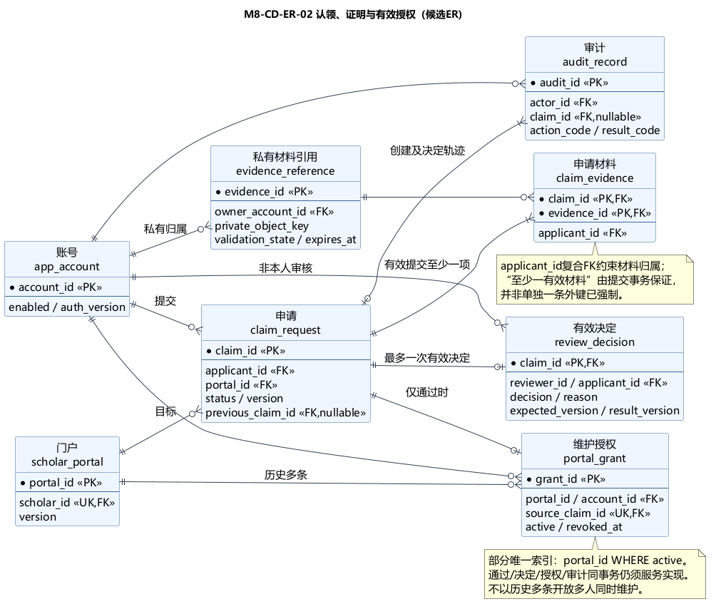

设计图：core-er
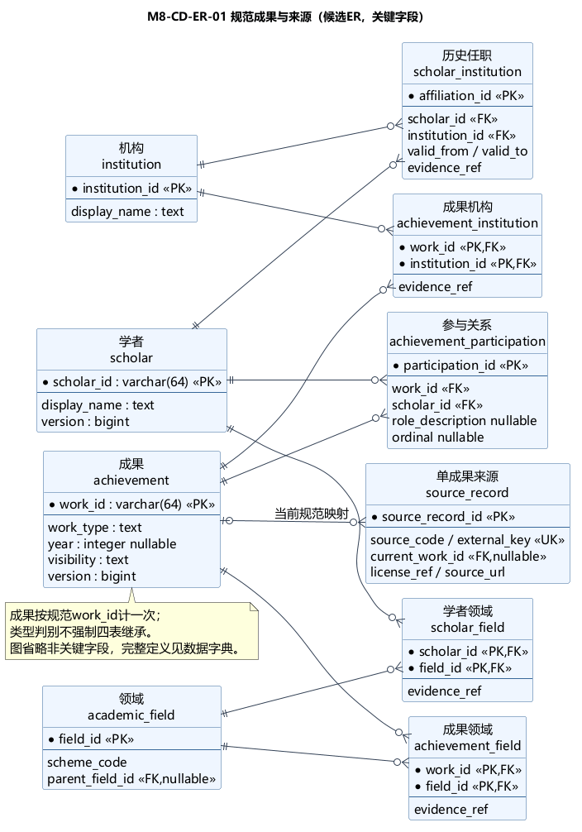

设计图：publication-er


